Le bel esprit

Au XVIII° s, le mot d'esprit est une réplique fine et subtile, pas toujours bien intentionnée. Dans « Ridicule », les courtisans utilisent le bel esprit : il s'agit d'une utilisation de la parole qui repose sur l'ironie et les jeux de mots pour ridiculiser les autres afin de se faire bien voir du Roi et d'en obtenir des faveurs (des titres de noblesse, par exemple).

Après avoir lu les définitions suivantes, replace ces différents termes à côté des dialogues du film :

Bouts-rimés : jeu poétique consistant à créer des poèmes à l'aide de mots tirés au sort que les participants doivent insérer dans leur poème en les faisant rimer entre eux (ils doivent donc être placés en fin de vers).

Calembour : type de jeu de mots basé sur l'homophonie (mots qui se prononcent de la même façon). Ce type de jeu de mots n'est pas très prisé au XVIII°s, comme cela est mentionné dans le film. Ex : Louis XVIII à ses médecins, au moment de sa mort :« allons, Charles attend (=charlatans) »

Ironie : manière de se moquer de quelqu'un en disant le contraire de ce que l'on pense

Jeu de mots : en général, n’importe quel jeu de langue qui manipule les mots ou des sonorités et qui vise à créer une équivoque, c'est-à-dire un double sens.

Joute verbale : les participants se combattent avec des mots. Celui qui ne sait pas enchaîner un trait d'esprit à celui du précédent perd la joute et obtient un gage.

Humour anglais: Dans le film, on distingue l'humour anglais de l'esprit français, généralement utilisé par les élites comme signe de supériorité sociale. Alors que l’esprit est souvent méchant et sert d'ascenseur social à celui qui en est pourvu, l’humour est plutôt le signe d'un tempérament enjoué, gai, qui sait voir le comique de chaque situation, même la plus triste. Ceux qui en font preuve peuvent aller jusqu'à l'autodérision (=rire de soi).

Saillie : trait d'esprit vif, brillant et imprévu, qui surprend, étonne et qui témoigne d'un sens de la répartie.

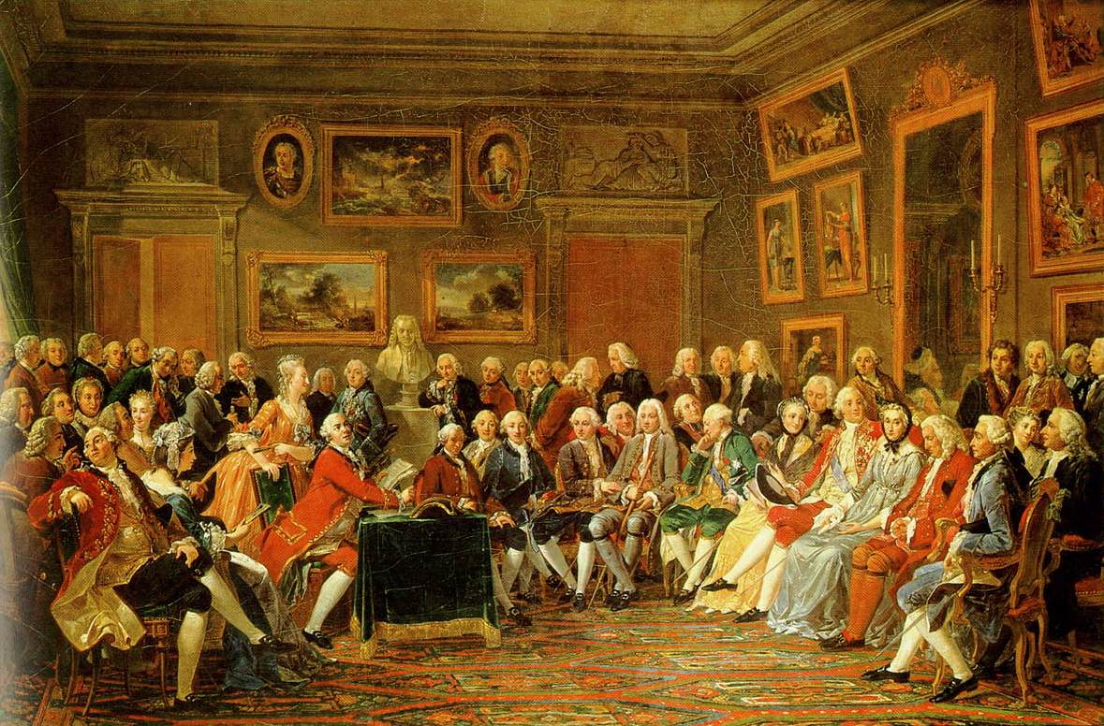



Le salon de Mme Geoffrin Voltaire

Extrait 1 : chez le duc de Luynes « le sien est entre les jambes du vôtre »
« On confie le sérail à l'eunuque »
Extrait 2 : treize à table
« Sachez qu'un homme se juge à ses fréquentations »
« On a tort, monseigneur, Judas avait d'excellentes fréquentations »
A propos des paysans qui vivent dans les marais:
« Les paysans ne nourrissent pas seulement les moustiques, ils nourrissent aussi les aristocrates »
« Il est moins sot qu'il n'en a l'air »
« C'est toute la différence entre nous, monsieur »
L'abbé de Vilecourt : « Ah des groseilles ! J'en mangerais autant que Samson a tué de Phillistins ».
Le marquis de Bellegarde trouve sa réplique trop tard : « avec la même mâchoire, une mâchoire d'âne » .
« Quelle bonne mine ! » (en parlant d'un mort)
Le roi demande à Grégoire un trait d'esprit sur lui.
Grégoire répond : « Sire, le roi n'est pas un sujet »
« Nous baptiserons ce canon Ponceludon, car tous deux ont la gueule plus grosse que le cul »
Mathilde veut se marier à un vieillard :
« C'est un homme très instruit des sciences. Nous avons de charmantes conversations »
« A force d'entretiens savants sur les générations, peut-être aurez-vous des enfants? »
En Angleterre, le chapeau du marquis de Bellegarde s'envole :
« Oh ! C'est mon chapeau ! »
Un lord anglais lui répond : « Cela vaut mieux que la tête ! »
Lors du bal, lorsque Grégoire tombe, il est surnommé « le marquis des antipodes » car comme « les habitants des ces lointaines contrées, il danse la tête en bas ».
« Madame, soyez sans crainte, votre procédé ne sera pas....éventé ! ».
Extrait 3 : jeu poétique | Bouts-rimés

CDI collège du bois fleuri

